齐鲁理工学院

教学运行督导工作规程

为保证教学督导的规范和有序进行,全面了解教学运行情况，确保教学秩序稳定、教学正常运转，特制定本工作规程。

一、职责与任务

（一）负责期初、期中和期末教学秩序的督导工作。

（二）负责对日常教学秩序、教室设施及教室卫生的督导。

（三）对督导中发现的问题据实详细记录。

（四）将在督导中发现的问题及时向相关教学单位反馈，并督促其认真整改。

（五）及时收回教学单位教学秩序督导反馈整改落实表并整理归档。

二、工作程序

组织人员督导——发现问题——据实记录(反馈整改表）——向教学单位反馈——落实整改——收交反馈整改表——整理归档

日常教学督导工作流程见附件1。

三、组成人员

教务处工作人员。

四、工作安排

根据学校工作实际，教学运行（秩序）督导工作拟安排在每学期的期初、期中、期末教学检查时和结合日常教学工作一并进行。

各项督导内容、时间见下表《教学运行督导工作计划》，具体督导评分标准见附表2－6。

|  |  |  |  |
| --- | --- | --- | --- |
| **教学运行督导工作计划** | | | |
| 督导项目 | 督导内容 | 督导时间 | 督导人员 |
| 学期初督导 | 教材准备  教学文件准备  教学设施准备  教室卫生情况  课堂纪律情况 | 开学前一周  至  开学第一周 |  |
| 学期中督导 | 教学文件  教学设施  教室卫生  课堂纪律  教研活动  学生评教 | 每学期第十一周左右 |  |
| 学期末督导 | 考试准备  考试秩序  本学期工作总结  下学期工作安排 | 每学期最后两周 |  |
| 日常督导 | 教学文件  教学设施  教师讲授  学生学习  课堂纪律  教室卫生 | 学期内定期或不定期 |  |

附件：1.齐鲁理工学院日常教学督导工作流程

2.齐鲁理工学院期初教学运行督导评分标准

3.齐鲁理工学院期中教学运行督导评分标准

4.齐鲁理工学院期末教学运行督导评分标准

5.齐鲁理工学院日常教学运行督导评分标准

6.齐鲁理工学院教学运行督导反馈整改落实表

附件1

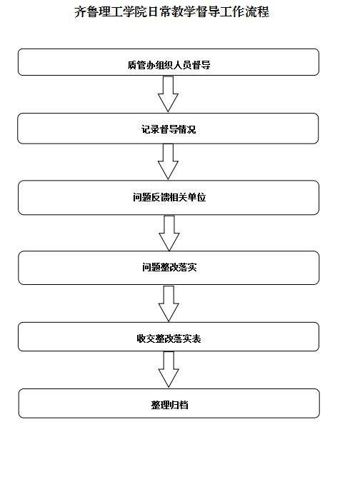

附件2

|  |  |  |  |  |  |
| --- | --- | --- | --- | --- | --- |
| **齐鲁理工学院期初教学运行督导评分标准** | | | | | |
| 教学单位 |  | 教室号 | 督导时间 | 督导人员 |  |
|  |  |
| 督导项目 | 督导内容及分值 | | | 得 分 | 合 计 |
| 教材准备（15分） | 教材按时发放（10分） | | |  |  |
| 教材准确发放（5分） | | |  |
| 教学文件准备（40分） | 教学日历（10分） | | |  |  |
| 教学大纲（10分） | | |  |
| 教案（10分） | | |  |
| 平时成绩记录表（10分） | | |  |
| 教学设备准备（15分） | 多媒体（5分） | | |  |  |
| 课桌椅（5分） | | |  |
| 粉笔板擦（5分） | | |  |
| 课堂纪律（20分） | 未带教材（7分） | | |  |  |
| 玩手机（6分） | | |  |
| 瞌睡、说话（7分） | | |  |
| 教室卫生（10分） | 地面、课桌（5分） | | |  |  |
| 讲台、讲桌、黑板（5分） | | |  |
| 总 计 | | | | |  |

附件3

|  |  |  |  |  |  |
| --- | --- | --- | --- | --- | --- |
| **齐鲁理工学院期中教学运行督导评分标准** | | | | | |
| 教学单位 |  | 教室号 | 督导时间 | 督导人员 |  |
|  |  |
| 督导项目 | 督导内容及分值 | | | 得 分 | 合 计 |
| 教学文件情况（20分） | 教学日历（5分） | | |  |  |
| 教学大纲（5分） | | |  |
| 教案（5分） | | |  |
| 平时成绩记录表（5分） | | |  |
| 教学设备情况（15分） | 多媒体（5分） | | |  |  |
| 课桌椅（5分） | | |  |
| 粉笔、板擦（5） | | |  |
| 课堂纪律情况（20分） | 未带教材（7分） | | |  |  |
| 玩手机（6分） | | |  |
| 瞌睡、说话（7分） | | |  |
| 教室卫生情况10分 | 地面、课桌（5分） | | |  |  |
| 讲台、讲桌、黑板（5分） | | |  |  |
| 教研活动情况（15分） | 活动记录（5分） | | |  |  |
| 活动效果（10分） | | |  |
| 学生评教情况（20分） | 查看评教资料（20分） | | |  |  |
| 总 计 | | | | |  |

附件4

|  |  |  |  |  |  |
| --- | --- | --- | --- | --- | --- |
| **齐鲁理工学院期末教学运行督导评分标准** | | | | | |
| 教学单位 |  | 教室号 | 督导时间 | 督导人员 |  |
|  |  |
| 督导项目 | 督导内容及分值 | | | 得 分 | 合 计 |
| 考试准备情况（20分） | 试卷准备（7分） | | |  |  |
| 考场准备（6分） | | |  |
| 监考准备（7分） | | |  |
| 考场秩序情况（40分） | 考场纪律（20分） | | |  |  |
| 教师监考（20分） | | |  |
| 本学期工作总结（20分） | 按时完成（5分） | | |  |  |
| 质量评价（15分） | | |  |  |
| 下学期工作安排（20分） | 按时完成（5分） | | |  |  |
| 质量评价（15分） | | |  |  |
| 总 计 | | | | |  |

附件5

|  |  |  |  |  |  |
| --- | --- | --- | --- | --- | --- |
| **齐鲁理工学院日常教学运行督导评分标准** | | | | | |
| 教学单位 |  | 教室号 | 督导时间 | 督导人员 |  |
|  |  |
| 督导项目 | 督导内容及分值 | | | 得 分 | 合 计 |
| 教学文件（20分） | 教学日历（5分） | | |  |  |
| 教学大纲（5分） | | |  |
| 教案（5分） | | |  |
| 平时成绩记录表（5分） | | |  |
| 教学设施（15分） | 多媒体（5分） | | |  |  |
| 课桌椅（5分） | | |  |
| 粉笔板擦（5分） | | |  |
| 教师上课（25分） | 教学态度（10） | | |  |  |
| 授课质量（15） | | |  |
| 课堂纪律（30分） | 未带教材（10分） | | |  |  |
| 玩手机（10分） | | |  |
| 瞌睡、说话（10分） | | |  |
| 教室卫生（10分） | 地面、课桌（5分） | | |  |  |
| 讲台、讲桌、黑板（5分） | | |  |
| 总 计 | | | | |  |

附件6

|  |  |  |  |  |  |
| --- | --- | --- | --- | --- | --- |
| **齐鲁理工学院教学运行督导反馈整改落实表** | | | | | |
| 责任单位 |  | 责任人 |  | 整改时间 |  |
| 存在问题  反馈情况 |  | | | | |
|
|
|
|
|
|
|
|
|
| 整改落实  措施 |  | | | | |
|
|
|
|
|
|
|
| 负责人签字 | 年 月 日 | | | | |
|